4. 4 IZBIRA NAJPRIMERNEJŠE EVROPSKE PRESTOLNICE ZA TURISTIČNO PONUDBO

2. Opredelitev problema

UP Tado d.o.o. želi svojim slovenskim strankam (učnim podjetjem) ponuditi turistično potovanje v določeno evropsko prestolnico.

Izbiramo med naslednjimi 3 mesti (kliknite za več informacij, pri čemer kliknite na želeno mestoj):

Št. računalnika | 1. izbira | 2. izbira | 3. izbira
1 | Atene | Kobenhavn | Beograd
2 | Marseille | Monaco | Lizbona
3 | Stockholm | Budimpešta | Praga
4 | Bruselj | Munchen | Rotterdam
5 | Benetke | Manchester | Oslo
7 | Atene | Kobenhavn | Beograd
8 | Monaco | Marseille | Lizbona
9 | Praga | Budimpešta | Stockholm
10 | Munchen | Bruselj | Rotterdam
11 | Manchester | Oslo | Benetke
12 | Beograd | Kobenhavn | Atene
13 | Marseille | Monaco | Lizbona
14 | Stockholm | Budimpešta | Praga
15 | Rotterdam Bruselj | Munchen | Bruselj
16 | Manchester | Benetke | Oslo

Najprimernejše evropsko mesto za turistično ponudbo bomo izbrali s pomočjo programa za večparametrsko odločanje DEXi.

3. Opis variant
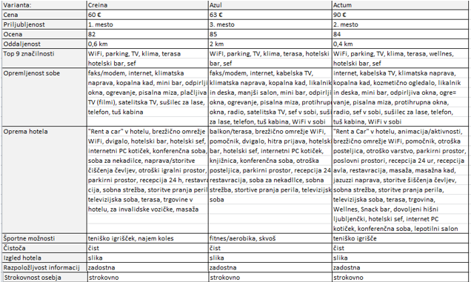Slika 1: Opis variant za izbiro najprimernejšega hotela v Kranju za prenočevanje

Iz slike 1 so razvidne variante, o katerih se odločamo v našem primeru, npr. izbiramo najprimernejši hotel v Kranju za prenočevanje. Pod variantami imamo navedene kriterije, s pomočjo katerih se odločamo za najprimernejšo varianto, npr. ceno, priljubljenost, oceno, oddaljenost … Te kriterije smo ocenili na podlagi našega subjektivnega mnenja oziroma objektivnega stanja.

4. Vrednotenje kranjskih hotelov za prenočevanje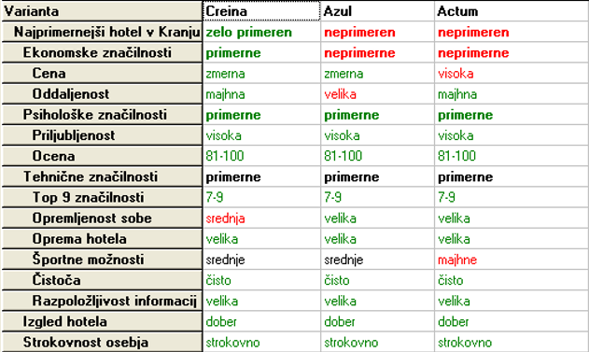
Slika 2: Končna ocena primernosti kranjskih hotelov za prenočevanje

Slika 2 prikazuje vrednotenje primernosti kranjskih hotelov za prenočevanje. Vrstica Najprimernejši hotel v Kranju predstavlja končno oceno in iz nje lahko razberemo, da je najprimernejši hotel Creina. Neprimerna pa sta hotela Azul in Actum. Ostale vrstice prikazujejo ocene za skupine kriterijev: ekonomske, psihološke in tehnične značilnosti ter izgled in strokovnost osebja. Te ocene je določil program Dexi.

Znotraj skupin pa imamo navedene posamezne kriterije, npr. pri ekonomskih značilnostih imamo ceno, ki smo jim določili ocene glede na mnenje ocenjevalca oz. objektivno stanje.

5. Analiza in grafični prikaz vrednotenja

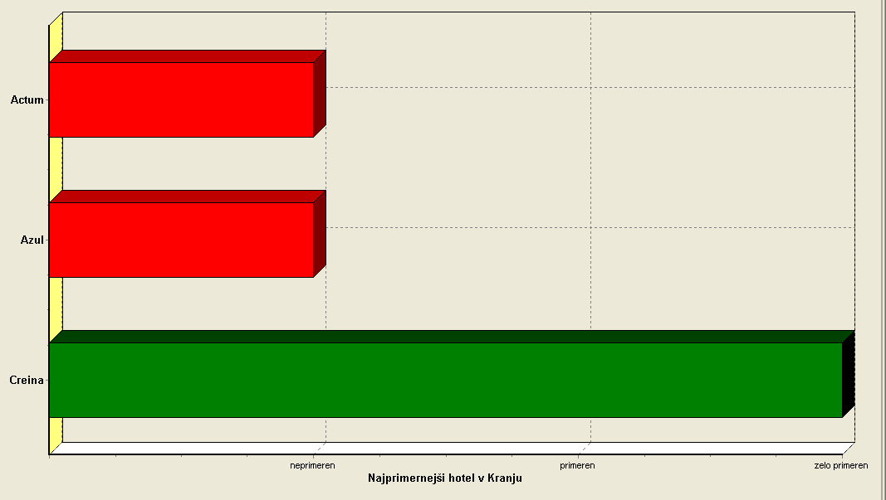
Graf 1: Grafični prikaz za vrednotenje primernosti kranjskih hotelov za prenočevanje

Iz grafa 1 je razvidno, da je hotel Creina najprimernejši za prenočevanje.

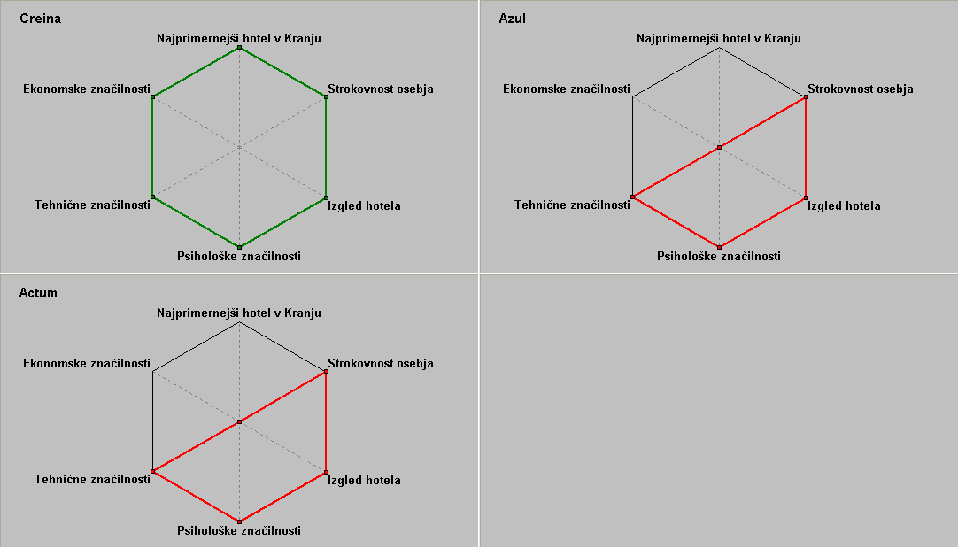
Graf 2: Grafični prikaz ocene ekonomskih, tehničnih in psiholoških značilnosti ter izgled hotela in strokovnost osebja za kranjske hotele, kjer bi želeli prenočevati

Iz grafa 2 je razvidno, da ima hotel Creina zelo primerne ekonomske značilnosti (cena, oddaljenost), tehnične značilnosti (top 9 značilnosti, opremljenost sobe, oprema hotela, športne možnosti, čistoča, razpoložljivost informacij), psihološke značilnosti (priljubljenost, ocena), strokovnost osebja in izgled hotela.
Hotela Azul in Actum pa imata neprimerne ekonomske značilnosti. Hotel Azul je preveč oddaljen od centra mesta. Hotel Actum pa ima visoke cene sob. Ostale značilnosti imata zelo primerne.

